Espara GmbH
A-5020 Salzburg, Franz-Sauer-Straße 46, Tel: 0043/662/432362, Fax: 0043/662/432858,
office@espara.com, www.espara.com

P R O D U K T M O N O G R A P H I E
NADH-5mg Kapseln
Inhalt: 30 Kapseln = 12 g bzw. 60 Kapseln = 25 g (Füllmenge)

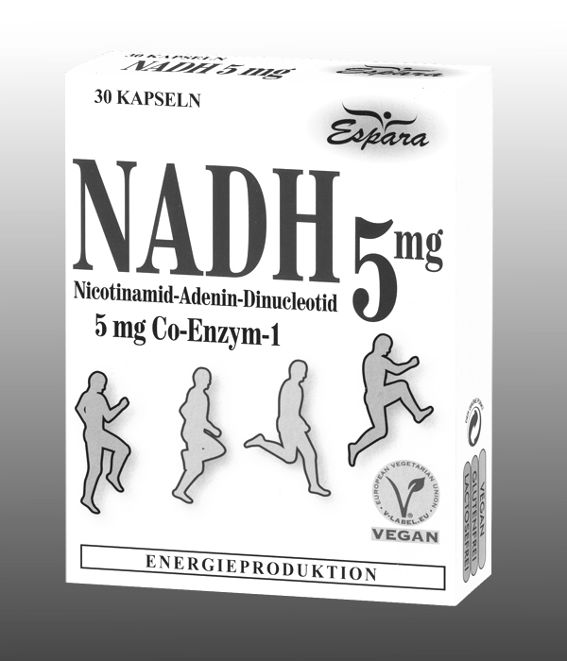
1 NADH Kapsel (= Tagesdosis)

entspricht: 5 mg NADH

vegan – glutenfrei - lactosefrei

Zutaten:
Bierhefe (inaktiv), Hydroxyproylmethylcellulose*, Calciumascorbat-Dihydrat, NADH (1,51%).
*pflanzliche Kapselhülle

Verzehr-Empfehlung:
Morgens 1 Kapsel mit viel Flüssigkeit verzehren
(ca. ½ Stunde vor dem Essen).

Eigenschaften:
Nahrungsergänzungsmittel mit NADH (Nicotinamind-Adenin-Dinucleotid, Co-Enzym-1), einem Wirkstoff, der für die Energieproduktion innerhalb der Körperzellen von essentieller Bedeutung ist.

Nahrungsergänzungsmittel stellen keinen Ersatz für eine ausgewogene Ernährung dar und die empfohlene Tagesdosis sollte nicht überschritten werden. Abwechslungsreiche und ausgewogene Ernährung sowie eine gesunde Lebensweise sind von großer Bedeutung. Trocken und nicht über Raumtemperatur sowie außerhalb der Reichweite von Kindern lagern.

